АЙМГИЙН ИТХ-ЫН ТЭРГҮҮЛЭГЧИД, АЖЛЫН АЛБАНААС
2017 ОНЫ 7-Р САРД ХИЙЖ ГҮЙЦЭТГЭСЭН АЖЛЫН МЭДЭЭ

2017.07.28. Зуунмод.
Аймгийн ИТХ-ын Ажлын албанаас 07 дугаар сард зохион байгуулалтын дараахь асуудлуудыг авч хэрэгжүүлж шийдвэрлэлээ.
ИТХ-ын тэргүүлэгчдийн X хуралдаанаар:
Аймгийн ИТХ-ын Тэргүүлэгчдийн ээлжит Аравдугаар хуралдаан 2017 оны 7 дугаар сарын 20-ны өдөр хуралдаж 7 асуудал хэлэлцэж зохих шийдвэрүүдийг гаргасан.
Үүнд:-
1. Монгол Улсын Их Хурлын 2017 оны 6 дугаар сарын 02-ны өдрийн “Монгол Улсын Үндсэн хуульд нэмэлт, өөрчлөлт оруулах асуудлаар ард түмний бүрэн эрхт байдал, оролцоог хангах тухай” Улсын Их Хурлын 39 дүгээр тогтоолд Монгол Улсын Үндсэн хуульд оруулах нэмэлт, өөрчлөлтийн төслийг орон нутгийн хэмжээнд хэлэлцүүлэх ажлыг, зохион байгуулах ажлын хэсэг байгуулах тухай асуудлыг хэлэлцээд Монгол Улсын Үндсэн хуульд оруулах нэмэлт, өөрчлөлтийн төслийг орон нутгийн хэмжээнд хэлэлцүүлэх ажлыг зохион байгуулах, санал нэгтгэх ажлын хэсгийг аймгийн ИТХ-ын дарга Ц.Энхбатаар ахлуулж 9 хүний бүрэлдэхүүнтэйгээр, бүсийн хэмжээнд зохион байгуулах ажлын хэсгийг 3 бүсчилж зохион байгуулахаар шийдвэрлэн 1-р бүс Зуунмод суманд /Архуст, Баянцагаан, Баянөнжүүл, Алтанбулаг, Сэргэлэн, Баян, Мөнгөнморьт, Баянжаргалан, Баяндэлгэр, Эрдэнэ гэсэн сумдууд/ 2-р бүс Эрдэнэсант суманд /Лүн, Бүрэн, Баянхангай, Аргалант, Заамар, Өндөрширээт, Угтаалцайдам, Цээл, Дэлгэрхаан гэсэн сумдууд/ 3-р бүс Жаргалант суманд /Борнуур, Батсүмбэр, Баянцогт, Баянчандмань, Жаргалант, Сүмбэр гэсэн сумдууд/, сум, багийн түвшинд хэлэлцүлэг зохион байгуулах сум хариуцсан төлөөлөгчдийг томилон “Ажлыг хэсэг байгуулах тухай” тогтоолыг батлав.
2.Аймгийн 2017 оны төсвийн 2-р улирлын гүйцэтгэл, төсвийн асуудалтай холбогдож гарсан тогтоолын заалтуудын хэрэгжилтийн явцыг хэлэлцээд Төсвийн орлого нэмэгдүүлэх, батлагдсан зардлын хэмжээг чанд мөрдөх, хэмнэлттэй зарцуулах талаар эхний хагас жил хийсэн ажлын үр дүнг бататгаж шаардлагатай арга хэмжээг шуурхай авч хэрэгжүүлж байх, Аймгийн төсвийн орлогын 2 дугаар улирлын гүйцэтгэл, төсвийн орлогын талаарх судалгаа мэдээллийн сангийн материалд тулгуурлан хувь хүний орлогын албан татвар, цалин, хөлс түүнтэй адилтгах орлогын албан татвар, газрын төлбөр, хүн амын унд ахуйн хэрэгцээний болон үйлдвэрлэл, үйлчилгээний зориулалтаар ашиглаж буй усны төлбөр зэрэг татвар, төлбөрийн төлөвлөлтийн үндэслэлийг сайжруулах талаар анхаарал хандуулж ажиллах, Газар тарилангийн үйлдвэрлэлийн зориулалтаар ус ашиглагчийн судалгааг нарийвчлан гаргаж, Байгалийн нөөц ашигласны төлбөрийн тухай болон бусад холбогдох хууль тогтоомжийн дагуу усны төлбөр авах асуудлыг судлан шийдвэрлэх, Төсөвт байгууллагуудын, ялангуяа сумдын соёлын төвийн халаалтын өрийг барагдуулах, нэмж өр үүсгэхгүй байх талаар шаардлагатай арга хэмжээ авах, 2018 оны төсвийн төслийг боловсруулахдаа энэ асуудлыг онцгой анхаарах, Татварын байцаагч нарыг өмнөх онуудын татварын өртэй аж ахуйн нэгжүүдтэй нягт хамтран ажиллуулж, өрийг барагдуулах ажлыг эрчимжүүлэх, сум бүрээр татварын өр, түүний барагдуулалтын талаар мэдээ судалгаа гаргаж, дүгнэлт хийж, холбогдох арга хэмжээ авч ажиллах, Орон нутгийн хөгжлийн сан, төсвийн шилжих үлдэгдлээс санхүүжүүлэн хэрэгжүүлж буй хөрөнгө оруулалтын ажлыг эрчимжүүлэх, ажлын явцад тавих хяналтыг сайжруулах, барилга, бүтээн байгуулалтын ажлыг урин дулаан цагт хийж дуусгах арга хэмжээ авч ажиллахыг аймгийн Засаг даргад даалган сумынхаа төсвийн орлогын төлөвлөгөөний хагас жилийн гүйцэтгэлд дүн шинжилгээ хийж, нэр төрлөөр нь биелүүлэх, 2018 оны төсвийн төсөлд тусгах орлогын төлөвлөгөөний үндэслэлийг сайжруулах, тогтоосон зарлагын хэмжээг чанд мөрдөж ажиллах, хэмнэх талаар хийж буй ажил, үр дүнгийн байдалд үнэлэлт, дүгнэлт өгч шаардлагатай арга хэмжээ авч ажиллахыг сумдын иргэдийн Төлөөлөгчдийн Хуралд зөвлөн хуралдааны тэмдэглэлээр үүрэг өгөв.

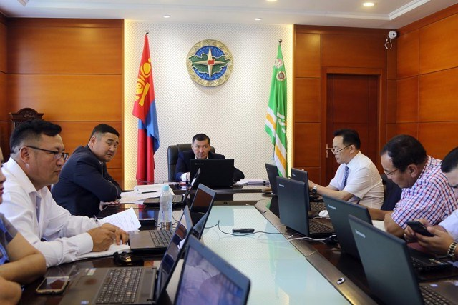

3.Аймгийн Засаг дарга Ж.Батжаргалын өргөн мэдүүлсэн “Аймгийн аялал жуулчлалыг хөгжүүлэх дэд хөтөлбөр”-ийн төслийг хэлэлцээд аймгийн аялал жуулчлалын салбарын тогтвортой хөгжлийг ханган аймгийн дотоодын нийт бүтээгдэхүүн үйлдвэрлэлтэнд тус салбарын эзлэх хувийн жинг нэмэгдүүлэх, аймгийн аялал жуулчлалын байгууллагын, өөрийн оронд болон олон улсад өрсөлдөх чадварыг дээшлүүлэх зорилготойгоор орон нутгийн зан заншил, уламжлал, түүх соёл, унаган байгаль, нүүдэлчин ахуй, нутгийн иргэдэд түшиглэсэн аялал жуулчлалыг эрчимтэй хөгжүүлэх, аялал жуулчлалын салбарт гадаад дотоодын хөрөнгө оруулалтыг татах замаар аялал жуучлалын дэд бүтцийг сайжруулж, жуулчин хүлээн авах хүчин чадлыг нэмэгдүүлэх, аялал жуулчлалын салбарын судалгаа, мэдээллийн системийг хөгжүүлэх, жуулчдад зориулсан мэдээллийн чанар, хүртээмжийг нэмэгдүүлэх, аялал жуулчлалын салбарын гадаад хамтын ажиллагаа, маркетинг сурталчилгааны ажлыг эрчимжүүлэх, дотоодын аялал жуулчлалыг хөгжүүлэх зэрэг зорилтуудыг дэвшүүлэн тус 2017-2020 оны хооронд үе шаттайгаар хэрэгжүүлэхээр “Аймгийн аялал жуулчлалыг хөгжүүлэх дэд хөтөлбөр, төлөвлөгөө” –г батлав.

4. Хог хаягдлыг бууруулах үндэсний хөтөлбөрийг хэрэгжүүлэх төлөвлөгөө түүнд Хурлын Ажлын албанаас хийсэн дүгнэлтийг хэлэлцээд “Аймгийн хог хаягдлын менежментийг сайжруулах хөтөлбөр, төлөвлөгөө”-г хэрэгжүүлэх ажлыг удирдлага зохион байгуулалтаар хангаж, хэрэгжилтийн явцад тогтмол хяналт тавьж, шаардлагатай арга хэмжээг тухай бүр авч хэрэгжүүлэн, ажлын явц, үр дүнг аймгийн иргэдийн Төлөөлөгчдийн Хурлын Тэргүүлэгчдэд жил бүр тайлагнаж ажиллахыг аймгийн Засаг даргад даалган, “Аймгийн хог хаягдлын менежментийг сайжруулах хөтөлбөр, төлөвлөгөө”-г хэрэгжүүлэх ажлыг өөрийн сумандаа зохион байгуулж, шаардагдах хөрөнгийг жил жилийн төсөвт тусгаж, хэрэгжилтийн явцад хяналт тавьж, шаардлагатай арга хэмжээг тухай бүр авч ажиллахыг сумдын иргэдийн Төлөөлөгчдийн Хуралд зөвлөн “Аймгийн хог хаягдлын менежментийг сайжруулах хөтөлбөр, төлөвлөгөө батлах тухай” 80-р тогтоолыг батлав.
5.Аймгийн иргэдийн Төлөөлөгчдийн Хурлаас өгсөн захиалгын дагуу “Усны тухай” хуулийн хэрэгжилтэд нийцлийн аудит хийсэн тухай Төв аймаг дахь Төрийн аудитын газрын тайланг хэлэлцээд Төв аймаг дахь Төрийн аудитын газар, аймгийн иргэдийн Төлөөлөгчдийн Хурлын захиалга, өөрийн 2017 оны аудитын болон ажил үйлчилгээний төлөвлөгөөний дагуу “Усны тухай” хуулийн хэрэгжилтэд нийцлийн аудитыг 2014-2016 онд усны нөөц, хамгаалалт, ашиглалтын байдал ямар байсан, усны төлбөрийн ногдуулалт, төвлөрүүлэлт хэрхэн хийгдсэн, холбогдох хууль тогтоомж зөрчигчдөд хариуцлага хүлээлгэсэн эсэхийг тодорхойлж үнэлэлт өгөх чиглэлээр хийсэн байна. “Усны тухай” хуулийн хэрэгжилтэд Төв аймаг дахь Төрийн аудитын газраас хийсэн нийцлийн аудитын тайланг үндэслэн усны нөөцийг хамгаалах, зохистой ашиглах талаар хийж буй ажлын үр дүнг дээшлүүлэх, усны бүртгэл мэдээллийг үнэн зөв болгож, ус ашигласны төлбөрийг бүрэн ногдуулж, төсөвт төвлөрүүлэх талаар ихээхэн чармайлт гаргаж ажиллах шаардлагатай байгаа болон Аймгийн иргэдийн Төлөөлөгчдийн Хурлын захиалгаар “Усны тухай” хуулийн хэрэгжилтэд Төв аймаг дахь Төрийн аудитын газраас хийсэн нийцлийн аудитын тайланг сайшааж, өгсөн зөвлөмжийг хэрэгжүүлж ажиллах нь зүйтэй гэж үзэн “Аудитын тайлангийн тухай” 81-р тогтоолыг батлан гаргаж Аудитын тайлан, зөвлөмжийг үндэслэн усны нөөцийг хамгаалах талаар хийж буй ажлын үр дүн, усны холбогдолтой бүртгэл, судалгаа мэдээллийн сан, усны төлбөрийн ногдуулалт, хураан барагдуулж төсөвт төвлөрүүлж буй байдлыг нарийвлан судалж, холбогдох хэлтэс газрын ажлын уялдаа холбоог нягтруулж, ажилтнуудын санаачлага, хариуцлагыг дээшлүүлэх, Усны тухай хуулийн хэрэгжилтийг бүрэн хангуулах ажлыг зохион байгуулах, Аймгийн хэмжээний усны сан бүхий газар, усны эх үүсвэрийн онцгой болон энгийн хамгаалалтын, эрүүл ахуйн бүс, тэжээгдлийн мужийг бүрэн тогтоож, хил заагийг тэмдэгжүүлэх, орон нутгийн тусгай хамгаалалтанд авсан эсэх, худаг, хөв цөөрөм, услалтын систем зэрэг усны барилга байгууламж, унд ахуйн болон үйлдвэрлэлийн зориулалтаар ус хэрэглэгч, ашиглагчийн болон ашиглаж буй усны тоо хэмжээ зэрэг устай холбоотой тоон мэдээллийн судалгааг аймгийн Засаг даргын Тамгын газрын Хөрөнгө оруулалт, хөгжлийн бодлого, төлөвлөлтийн хэлтэст төвлөрүүлэн нэгдсэн мэлээллийн сан үүсгэж, тогтмол баяжуулан усны холбогдолтой бодлогын баримт бичиг боловсруулах, аймгийн эдийн засаг, нийгмийг хөгжүүлэх Үндсэн чиглэлийн холбогдох зорилтыг тодорхойлох, усны төлбөрийг тооцож төлөвлөх үндэслэл болгон ашиглаж байх, Ус ашиглагч, хэрэглэгчдийн тоо, тэдгээрийн ашиглаж буй усны хэмжээний судалгааг үнэн зөв, бүрэн болгох үндсэн дээр усны төлбөрийн хэмжээг бодитойгоор тооцож 2018 оны төсвийн төсөлд тусгах, газар тарилангийн үйлдвэрлэлд хэрэглэж буй уснаас холбогдох хууль тогтоомжид заасны дагуу төлбөр авах асуудлыг судлан үзэж шийдвэрлэх, зарим сум хүн амын унд, ахуйн хэрэгцээний зориулалтаар ус ашигласны төлбөр тооцож авахгүй байгаад дүгнэлт өгч, шаардлагатай арга хэмжээ авах, Урьд оны усны төлбөрийн дутуу зэрэг татварын дутуу төлөлтийг “Аймгийн нэгдсэн төсвийн гүйцэтгэлийн тайлан”-д тайланд авлага байдлаар тусгаж, гүйцэтгэлийг хангуулж байх асуудлыг судлан үзэж шийдвэрлэх болон 81-р тогтоолын хэрэгжилтийг аймгийн иргэдийн Төлөөлөгчдийн Хурлын Тэргүүлэгчдийн 2017 оны 11 дүгээр сарын 23-ны өдрийн хуралдаанд танилцуулахыг аймгийн Засаг даргад даалгав.
6. Шинээр хүссэн хайгуулын тусгай зөвшөөрөлд санал өгөх тухай асуудлыг хэлэлцээд хуралдаанд оролцсон Тэргүүлэгчдийн 100 хувийн саналаар Жаргалант сумын нутаг 695.24 га газарт хайгуулын тусгай зөвшөөрөл олгохыг дэмжих боломжгүй гэж үзэн “Санал уламжлах тухай” тогтоолыг батлав.
7. Аймгийн Засаг дарга Ж.Батжаргалын өргөн мэдүүлсэн хөрөнгө шийдвэрлүүлэх тухай асуудлыг хэлэлцээд “Хөрөнгө шийдвэрлэх тухай” тогтоолыг батлан гаргав.
Монгол Улсын Үндсэн Үндсэн хуульд оруулах нэмэлт, өөрчлөлтийн төслийг олон нийтээр хэлэлцүүлэх ажлын хүрээнд “Улсын Их Хурлын гишүүд, аймаг, нийслэлийн төрийн захиргааны болон нутгийн өөрөө удирдах байгууллагын ажилтнуудын цахим хурал” аймгийн ЗДТГ-ын хурлын танхимд 2 удаа зохион байгуулагдсан бөгөөд ИТХ-ын дарга Ц.Энхбат, ЗДТГ-ын дарга Ч.Сарангэрэл, аймгийн ИТХ-ын нарийн бичгийн дарга Э.Доржсүрэн, хэлтэс агентлагын дарга нар, ажлын албаны ажилтнууд, ЗДТГ-ын мэргэжилтнүүд тус хэлэлцүүлэгт цахимаар оролцсон.
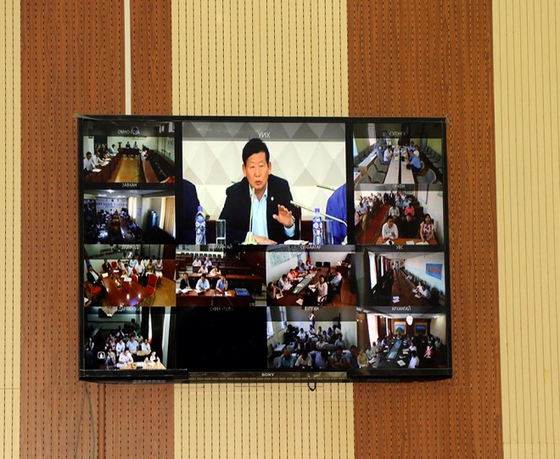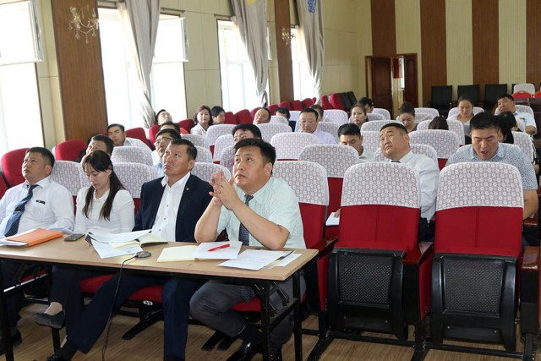
2017 оны 07 дугаар сарын 07-10-ны өдрүүдэд Чежү хотын ИТХ-ын дарга SIN KOAN HONG, дэд дарга KIM HWANG KOK тэргүүтэй төлөөлөгчид айлчлал хийж БНСУ-ын бие даасан хот Чежү, Монгол улсын Төв аймгийн иргэдийн төлөөлөгчдийн Хурал хооронд найрсаг харилцаа, хамтын ажиллагааны тухай санамж бичиг байгууллаа.
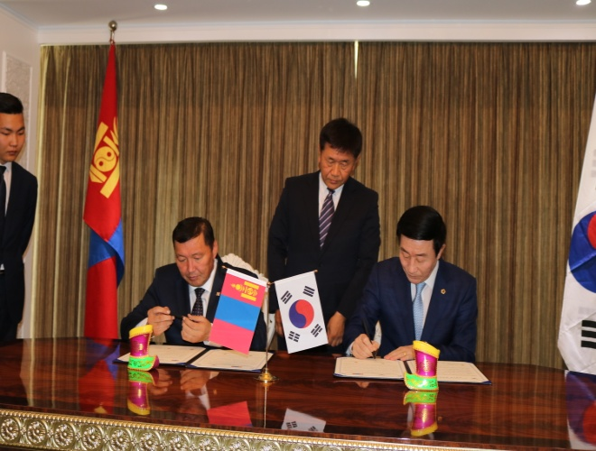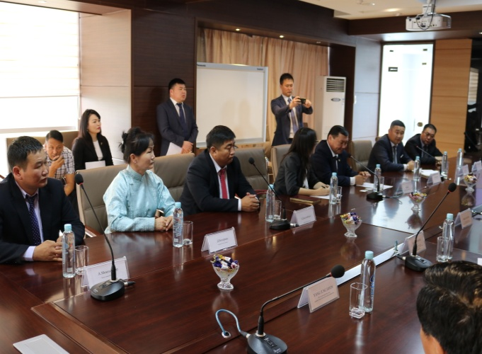
Санамж бичгийг байгуулснаар 2 тал хамтын ажиллагаагаа эхлүүлж соёл урлаг, газар тариалан, мал аж ахуй, аялал жуулчлалын салбаруудыг хамтран хөгжүүлэх, хувийн хэвшил, иргэд хоорондын хамтын ажиллагааны салбарт бат бөх харилцаа хамтын ажиллагааг бий болгож өргөжин хөгжихөд нь дэмжлэг үзүүлэх юм.
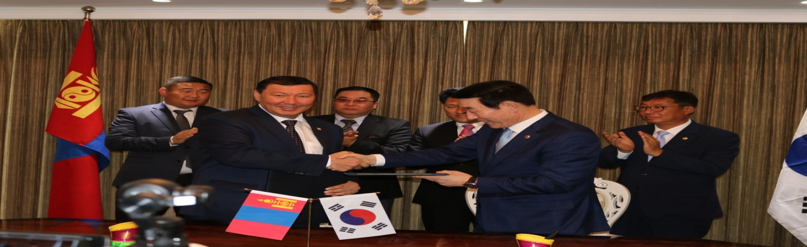
БНСУ-ын Канвон мужийн иргэдийн Төлөөлөгчдийн Хурлын дарга KIM DONGIL, Удирдлага, зохион байгуулалтын хэлтсийн дарга JANG SAEGUK тэргүүтэй 13 төлөөлөгч манай аймагт ажлын айлчлал хийж аймгийн ИТХ болон Онцгой байдлын газар, Зуунмод сумын Хөдөө аж ахуйн 1 дүгээр хотхоны хүлэмжийн талбайтай танилцаж, харилцан туршлага солицлоо.
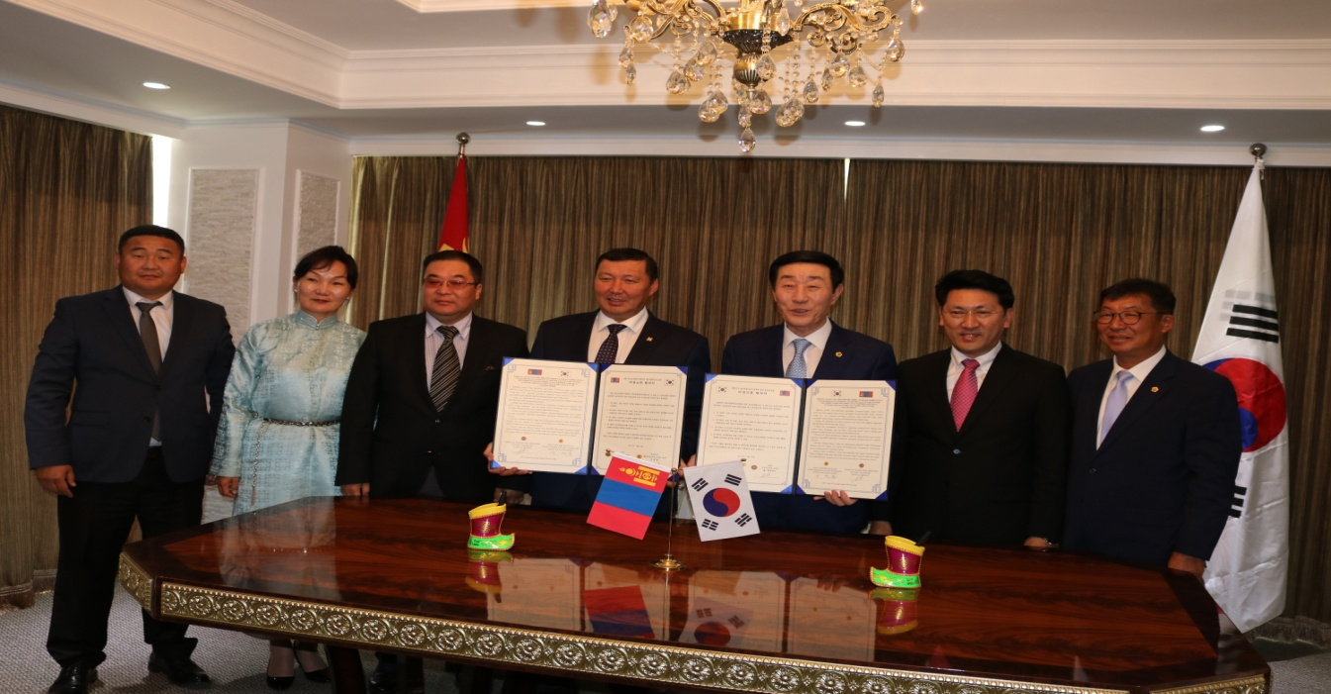
Тулгар төрийн 2226, Их Монгол улсын 811, Ардын хувьсгалын 96, Төв аймаг үүсгэн байгуулагдсаны түүхт 94 жилийн ойн аймгийн баяр наадам 07-р сарын 13-15-ны өдрүүдэд зохион байгуулагдлаа. 2017 оны 7-р сарын 13-ны өдөр Тулгар төрийн 2226 жил, Их Монгол улсын 811 жил, Ардын хувьсгалын 96 жил, Төв аймаг үүсгэн байгуулагдсаны түүхт 94 жилийн ойг тохиолдуулан зохион байгуулсан баярын хуралд аймгийн ИТХ-ын дарга Ц.Энхбат, Засаг дарга Ж.Батжаргал, Засаг даргын орлогч Д.Мөнхбаатар, ЗДТГ-ын дарга Ч.Сарангэрэл, Зуунмод сумын ИТХ-ын дарга Ц.Энхжин, Засаг дарга Г.Мөнхбадрал болон байгууллагуудын удирдлагууд иргэд, хөдөлмөрчид оролцсон бөгөөд аймгийн хөгжлийн тэргүүлэх чиглэл болсон Хөдөө аж ахуй, Нийгэм, Эдийн засаг, Дэд бүтэц, Төр, захиргааны салбарт олон жил үр бүтээлтэй ажиллаж хөдөлмөрийн өндөр амжилт гаргасан зарим хүмүүсийг Монгол улсын Төрийн дээд одон медаль, салбарын тэргүүн, аймгийн ИТХ, Засаг даргын шагналаар шагнаж урамшуулсан.
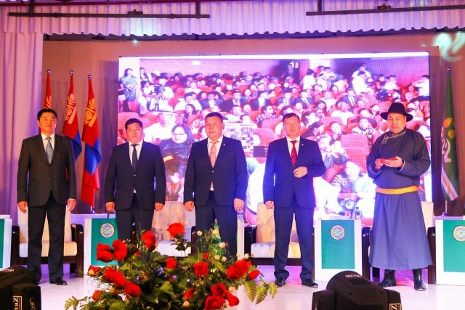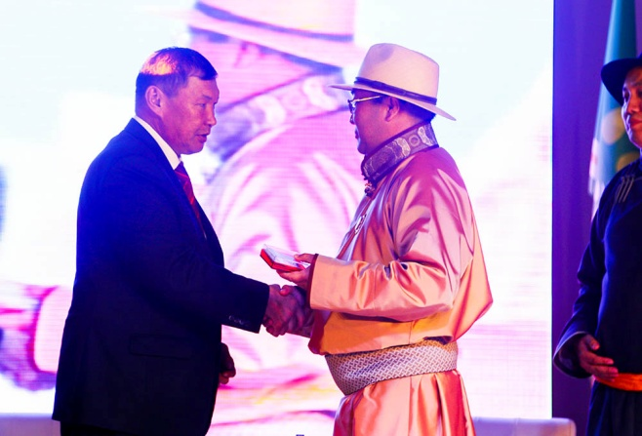

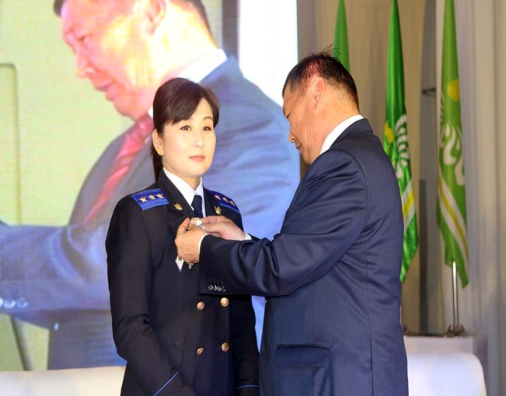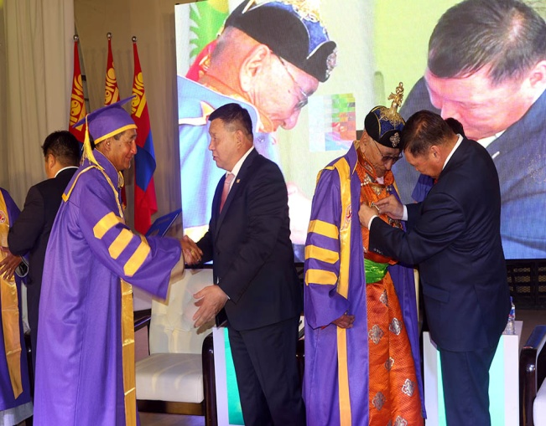

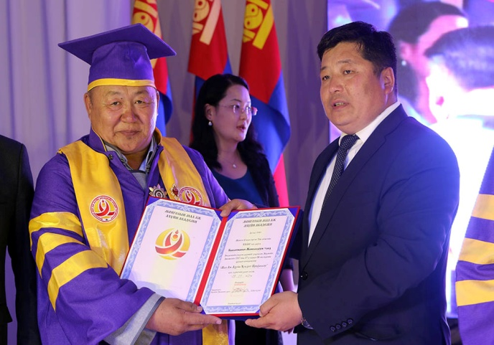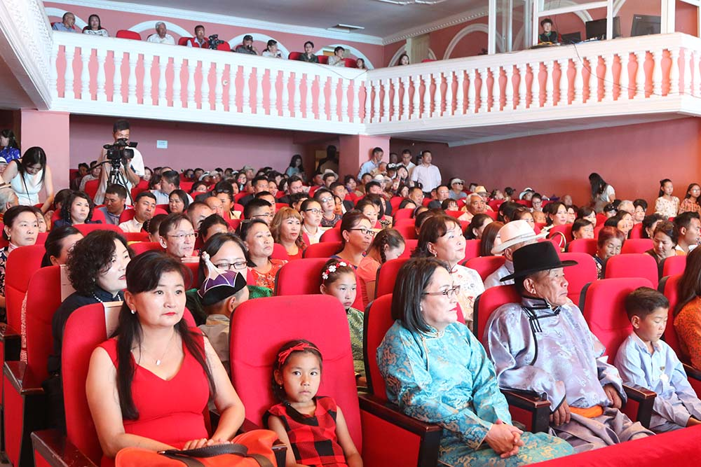
ИТХ-ын Тэргүүлэгчдийн X хуралдааны үеэр Монгол улсын Ерөнхийлөгчийн 2017 оны 7-р сарын 06-ны өдрийн 170 дугаар зарлигаар “Хөдөлмөрийн хүндэт медаль”-аар шагнагдсан Аймгийн Шүүхийн шийдвэр гүйцэтгэх албаны Шийдвэр гүйцэтгэгч Б.Уранчимэг, Захиргааны хэргийн анхан шатны шүүгч Д.Зоригтбаатар нарын шагналыг гардуулан өгсөн.
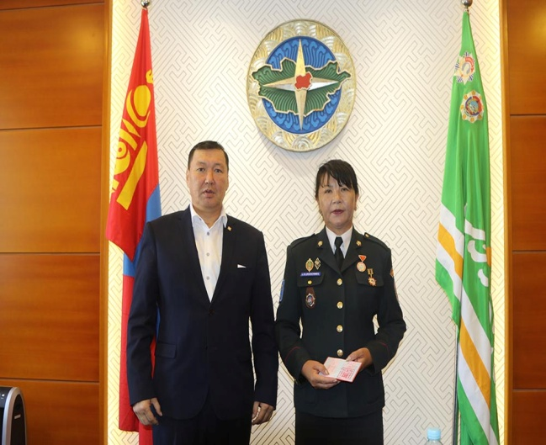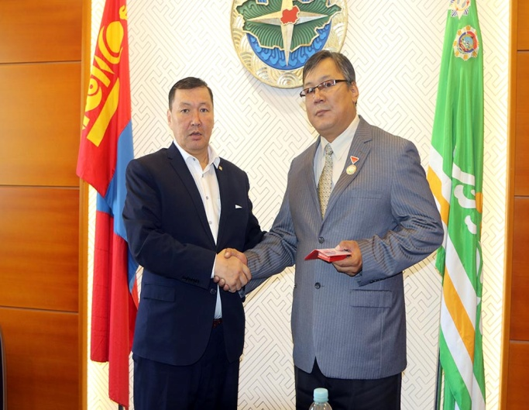
Төв аймгийн Батсүмбэр, Эрдэнэ сумдад гарсан гал түймрийг унтраах ажилд ажиллаж буй Онцгой байдлын газрын албан хаагчид сум орон нутгийн иргэдэд тусламж үзүүлэх зорилгоор Төв аймгийн “Монгол туургатан” театраас санаачлан ЗДТГ-тай хамтран “Бидний тусламжийн гар” хандивын аянг өрнүүлсөн бөгөөд тус аянд аймгийн ИТХ-ын ажлын алба оролцож 200.000 төгрөгний хандив өгч гал түймэр унтраах ажилд Ажлын албаны ажилтан Б.Батбилэг явж оролцсон.
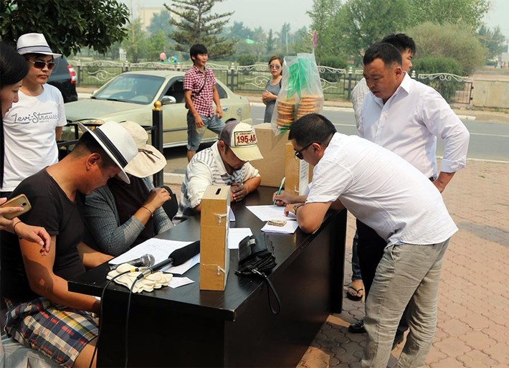
Энэ сард аймгийн ИТХ-ын дарга, Ажлын албанд хандсан 22 албан бичиг ирснийг бүртгэн аймгийн ИТХ-ын дарга болон нарийн бичгийн даргад танилцуулан хариу өгөх шаардлагатай 4 бичигнээс 2 бичгийн хариуг өгч 1 албан бичгийг ЗДТГ-ын ХЭЗХ-т шилжүүлсэн бөгөөд 1 албан бичигний хугацаа болоогүй байна.

Аймгийн ИТХ-ын даргад хандсан өргөдөл гомдол ирээгүй байна.
Аймгийн ИТХ-ын дарга, Хурлын Ажлын албанаас Ерөнхийлөгчийн Тамгын газар, салбарын яамдуудад болон холбогдох албан байгууллагад 22 бичгийг гарган хүргүүлж ажилласан байна.
Аймгийн ИТХ-ын Тэргүүлэгчдийн X хуралдаанаас ёсчлогдон гарсан Монгол Улсын Үндсэн хуульд оруулах нэмэлт, өөрчлөлтийн төслийг орон нутгийн хэмжээнд хэлэлцүүлэх ажлыг зохион байгуулах “Ажлын хэсэг байгуулах тухай” 78-р тогтоолыг хэрэгжүүлэх ажлын хүрээнд хурлын Ажлын алба бэлтгэл ажлыг ханган ажиллаж байна.
Аймгийн ИТХ-ын Ажлын албанд Эрдэнэ сум 7-р сарын ажлын тайлангаа ирүүлсэн байна.
Эрдэнэ сумын ИТХ-ын Тэргүүлэгчдийн ээлжит наймдугаар хуралдаан 100 хувийн ирцтэй хуралдсан байна. Тус хуралдаанаар нийт 7 асуудал хэлэлцэж зохих шийдвэрүүдийг гаргасан байна.
Үүнд:-“Аймгийн аялал жуулчлалыг хөгжүүлэх хөтөлбөр”-т тусгах санал, Хүүхдийн хүмүүжил төлөвшлийг сайжруулах “ аймгийн дэд хөтөлбөрийн төсөлд тусгах санал, Татварын улсын байцаагчийн тайлан, Эрүүл мэнд, нийгмийн даатгалын байцаагчийн тайлан,Улсын бүртгэгчийн тайлан, Газар зохион байгуулалтын төлөвлөгөөний хэрэгжилтийн явц, Сумын баяр наадмыг зохион байгуулах тов, төв комиссын бүрэлдэхүүнийг батлах тухай зэрэг асуудлуудыг хэлэлцжээ.
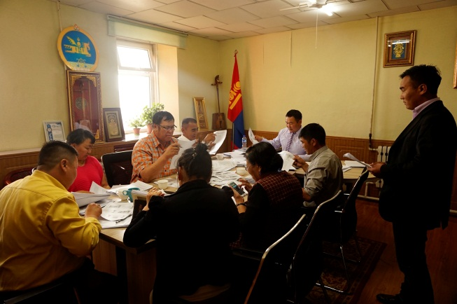

Монгол Улсын Ерөнхийлөгчийн 2017 оны ээлжит сонгууль болон хоёр дахь санал хураалтыг үйл ажиллагааг амжилттай зохиолн байгуулж явуулсан байна.
Эрдэнэ сумын ИТХ-ын Тэргүүлэгчдийн ээлжит Есдүгээр хуралдаан 100 хувийн ирцтэй хуралдсан байна. Тус хуралдаанаар Төсөвт байгууллагын 2017 оны хагас жилийн төсвийн гүйцэтгэл, Тусгай зориулалтын сангуудын 2017 оны хагас жилийн гүйцэтгэл, “Гамшгийн эрсдэлийг олон нийтийн оролцоотой бууруулах аймгийн хөтөлбөр”-ийн төсөлд тусгах санал, ”2015-2020 онд аймгаас баримтлах соёлын бодлогыг хэрэгжүүлэх үйл ажиллагааны төлөвлөгөө”-ний хэрэгжилт, ”Ойн талаар баримтлах аймгийн бодлого”-ын төсөлд тусгах санал, ”Аймгийн аялал жуулчлалыг хөгжүүлэх хөтөлбөр”-т тусгах санал, Уламжлалт анагаах ухааныг хөгжүүлэх үндэсний хөтөлбөрийн хэрэгжилт зэрэг асуудлуудыг хэлэлцэж шийдвэрлэсэн байна.
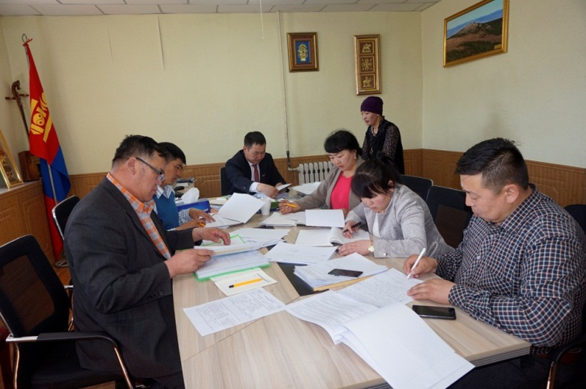

Тус сумын ИТХ-ын нарийн бичгийн дарга ИТХ-ын даргатай байгуулсан үр дүнгийн гэрээний хагас жилийн хэрэгжилтийг дүгнүүлж ажилласан байна.

ТАНИЛЦСАН:
НАРИЙН БИЧГИЙН ДАРГА Э.ДОРЖСҮРЭН

МЭДЭЭ БЭЛТГЭСЭН:
АЖЛЫН АЛБАНЫ АЖИЛТАН Д.ОЮУНСАЙХАН

